Приложение № 5
Положения об инициативных
проектах на территории
муниципального образования
«Город Ростов-на-Дону»

ОТЧЕТ
об итогах реализации инициативного проекта

- Наименование района города Ростова-на-Дону, на территории которого реализовывался инициативный проект:
Ворошиловский район города Ростов-на-Дону.
- Наименование инициативного проекта: Устройство спортивной площадки с установкой малых архитектурных форм в МБДОУ № 111 по адресу:
г. Ростов-на-Дону, пр. Космонавтов, 38/1.
- Информация об итогах реализации инициативного проекта: реализован.
4. Даты начала и окончания реализации инициативного проекта:
07.07.2025 - 25.08.2025.
4.1. Планируемый срок реализации инициативного проекта, в случае нарушения установленного срока: проект не реализован в срок до 06.08.2025 по вине подрядчика, фактически работы завершены 25.08.2025.

№  п/п | Наименование выполненной работы, оказанной услуги, закупленного товара  в рамках реализации инициативного проекта | Стоимость  выполненной работы, оказанной услуги, закупленного товара  в рамках реализации инициативного проекта | Ф.И.О. физического лица и (или) индивидуального предпринимателя, наименование юридического лица, выполнившего работу
1 | 2 | 3 | 4
1. | Устройство спортивной площадке с установкой малых архитектурных форм в МБДОУ № 111 по адресу: г. Ростов-на-Дону, пр. Космонавтов, 38/1 | 2 845,6 тыс. руб. | Индивидуальный предприниматель Синяк С.А.
2. | Покраска бордюров, уборка территории, посадка цветов,  разнос чернозема в клумбы. | Трудовое участие | 122 человека
3. | Предоставление эмали для покраски бордюров в количестве: эмаль белая - 20 кг, эмаль красная – 20 кг, эмаль синяя – 20 кг. | Имущественное участие | Степанова Татьяна Валериевна
3. | Предоставление хозяйственного инвентаря для уборки мелкого мусора: мешки для мусора - 50 шт., метла для уборки - 10 шт., грабли – 5 шт. | Имущественное участие | Гаджиметова Афет Велихановна
3. | Предоставление семян однолетних растений для посадки в количестве: бархатцы – 5 уп., петуния махровая – 5 уп. | Имущественное участие | Коротких Ирина Михайловна
3. | Предоставление земли для клумб в количестве – одна тонна | Имущественное участие | Орлова Татьяна Александровна
 | ИТОГО | 2 845,6 тыс. руб.

Сведения  о поступлении и расходовании средств на реализацию инициативного проекта | Планируемый  объем средств |  | Фактический  объем средств
 | Сумма,  (тыс. рублей) | Доля в общей сумме (процентов) | Сумма,  (тыс. рублей) | Доля в общей сумме (процентов)
1 | 2 | 3 | 4 | 5
Всего на реализацию инициативного проекта, в том числе: | 2 863,9 | 100,0% | 2 845,6 | 100,0%
объем собственных средств местного бюджета | 2 577,5 | 90,0% | 2 561,0 | 90,0%
объем инициативных платежей физических лиц | 286,4 | 10,0% | 284,6 | 10,0%
объем инициативных платежей юридических лиц, индивидуальных предпринимателей | 0,0 | 0,0% | 0,0 | 0,0%
Причины отклонения от запланированной стоимости инициативного проекта | По итогам конкурса сложилась экономия в сумме 18,32 тыс. руб.

- Фотоматериалы

№  п/п | Фотография объекта  до реализации  инициативного проекта | Фотография объекта  после реализации  инициативного проекта
1. | 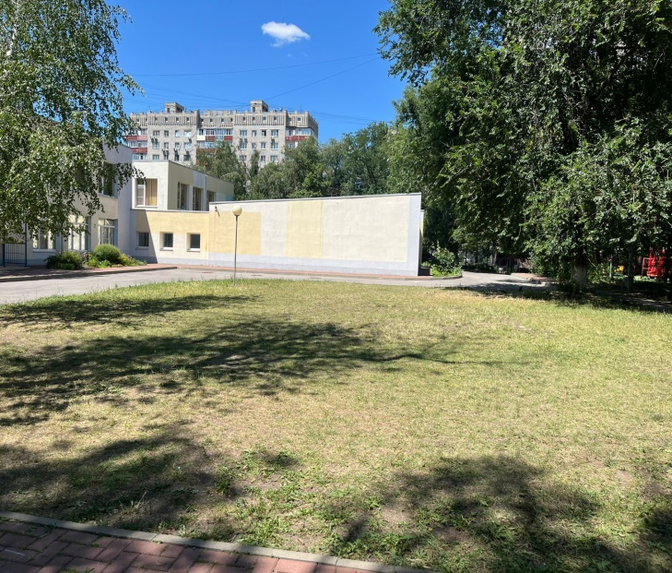 | 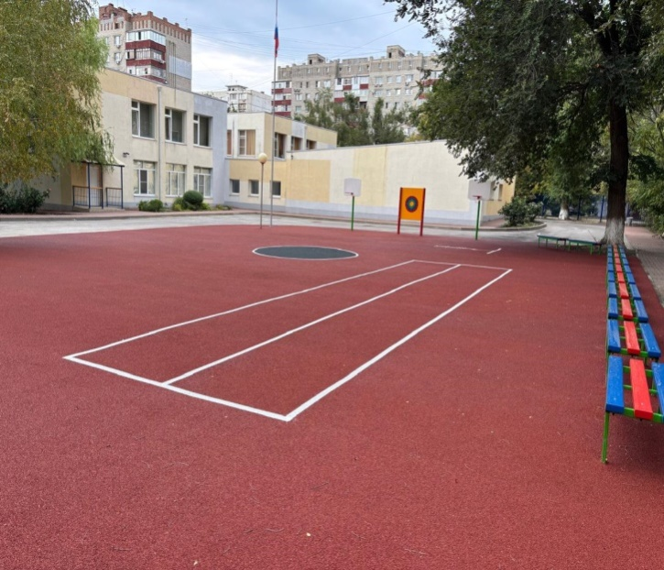
2. | 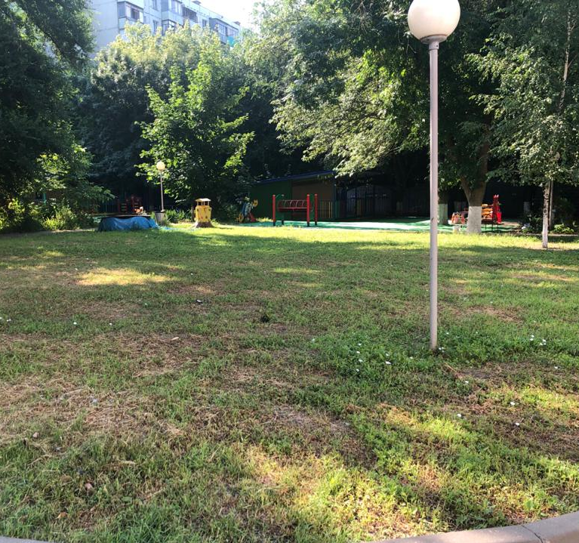 | 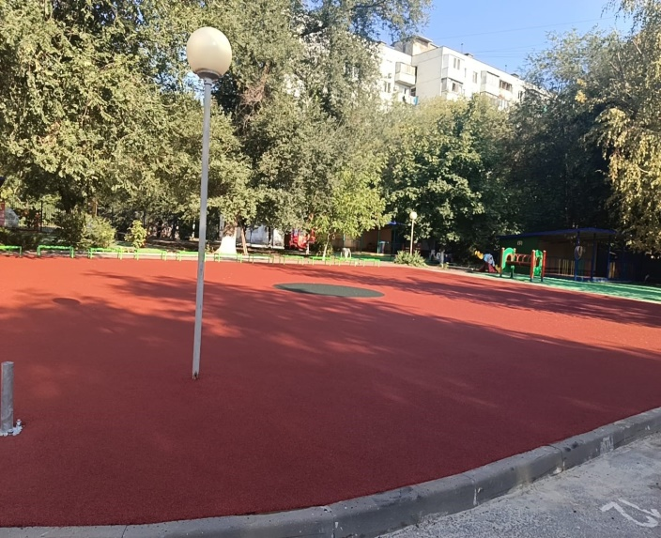
3. | 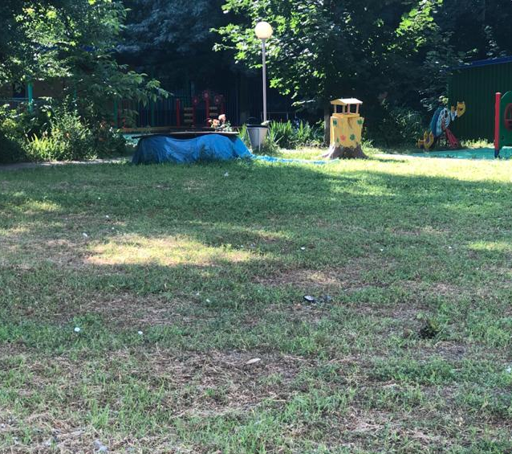 | 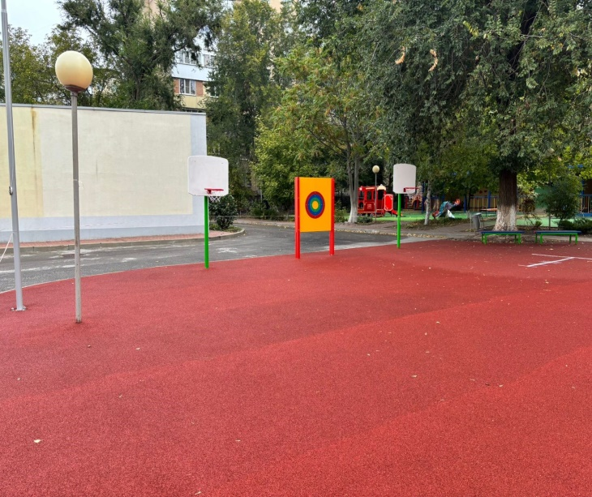
4. | 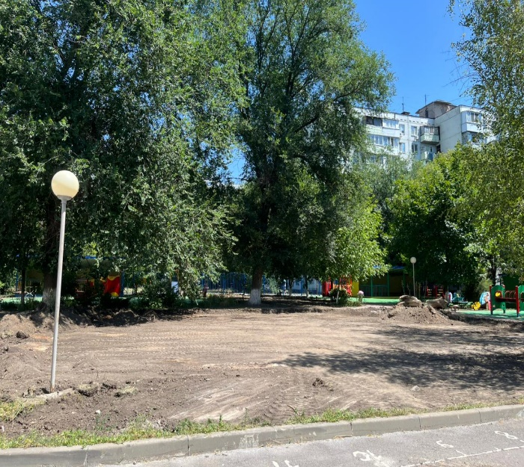 | 